小程序开发流程

# 1.访问小程序主页

<https://mp.weixin.qq.com/cgi-bin/wx>

进入“开发者工具”

# 2.下载小程序开发工具：

<https://developers.weixin.qq.com/miniprogram/dev/devtools/devtools.html>

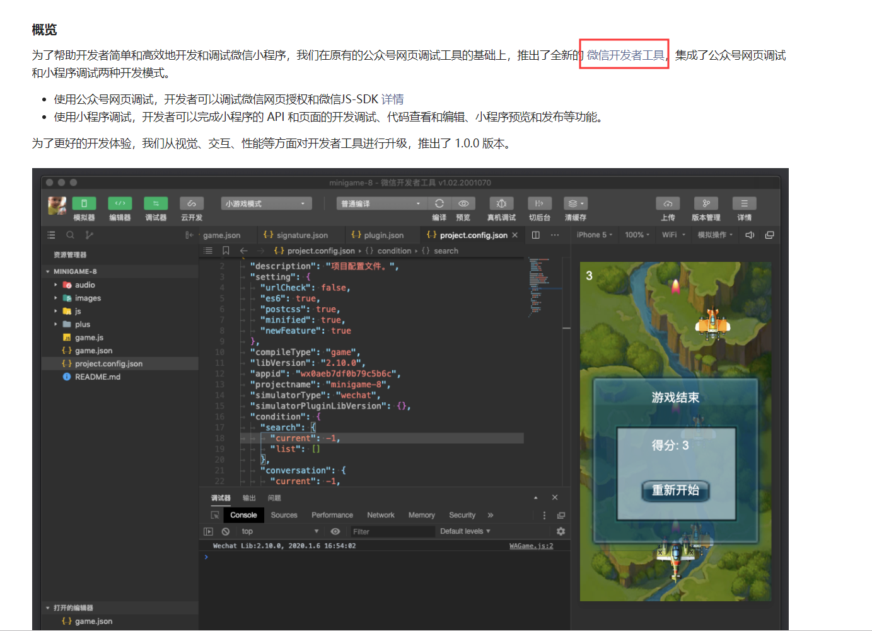

点击下载，安装即可

# 3.小程序开发工具使用

使用微信扫描登陆微信小程序开发工具，登陆后主页如下图：

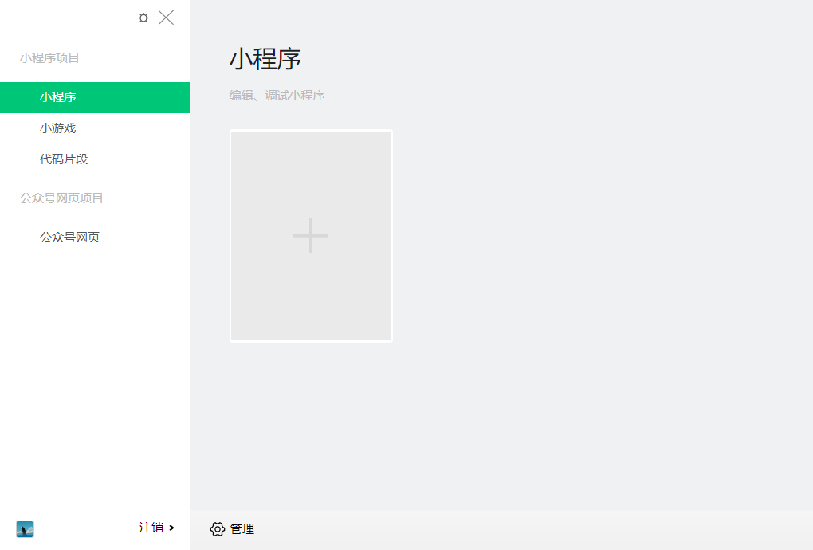

点击“+”创建小程序。也可选择创建小游戏、代码片段和公众号网页等。

访问<https://developers.weixin.qq.com/miniprogram/dev/devtools/page.html>页面，有详细指导

# 4.开发前准备

使用注册微信小程序邮箱登陆微信公众平台：



完善“小程序信息”：

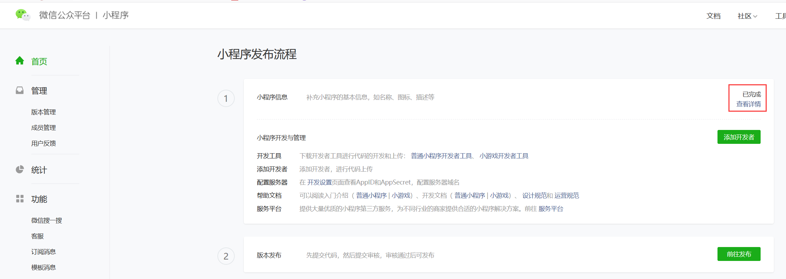

注：微信公众号邮箱和微信小程序邮箱分别为不同的邮箱账号，都通过微信公众平台登录。两者可以相互关联

在微信公众号关联小程序操作：

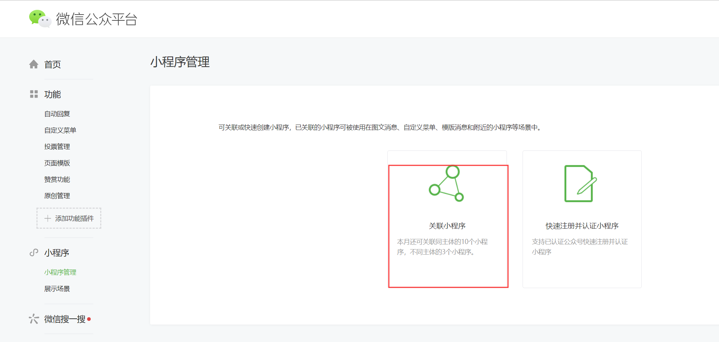

信息完善后，在详情页会有appid：

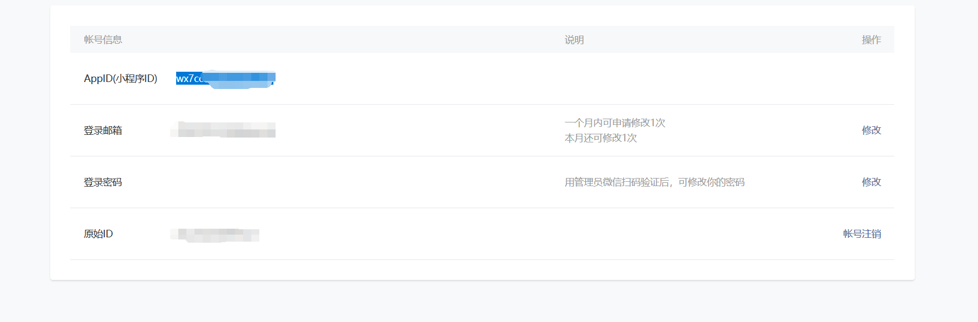

将此appid填写到微信小程序开发工具中：

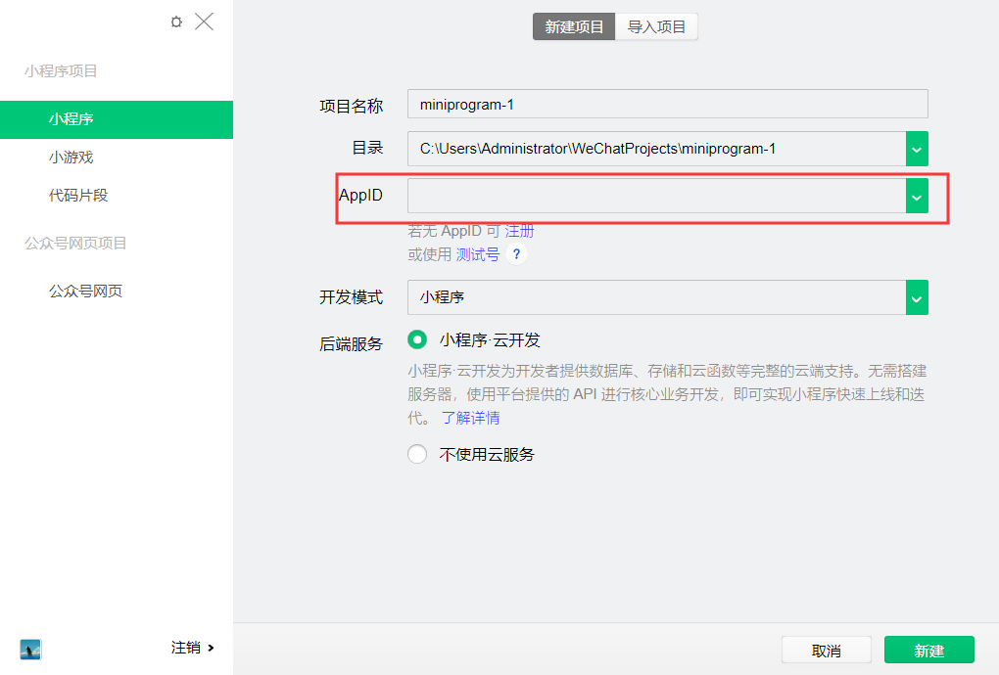

然后点击“新建”按钮，就可以进入开发状态：

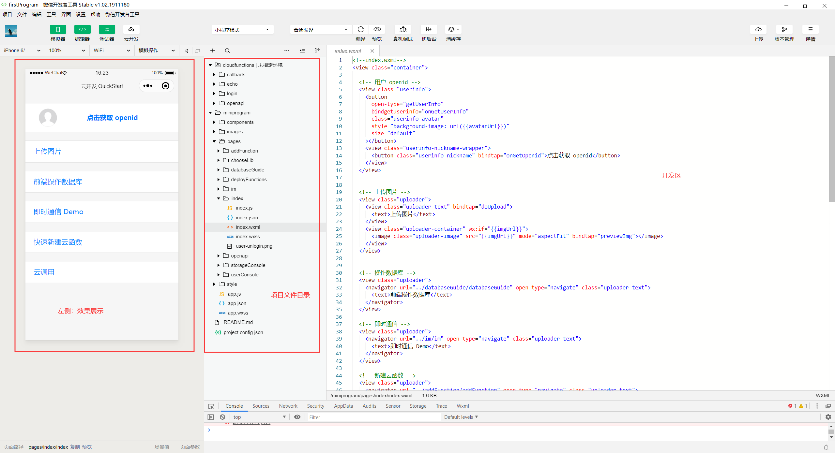

其中，index.wxml是小程序主页，格式为微信支持的xml格式，及wxml格式。

左侧为效果展示页，中间部分为项目文件目录，右侧为wxml格式代码，开发好的代码会展示在左侧，以下图为在项目初始文件的基础的小改动后效果：

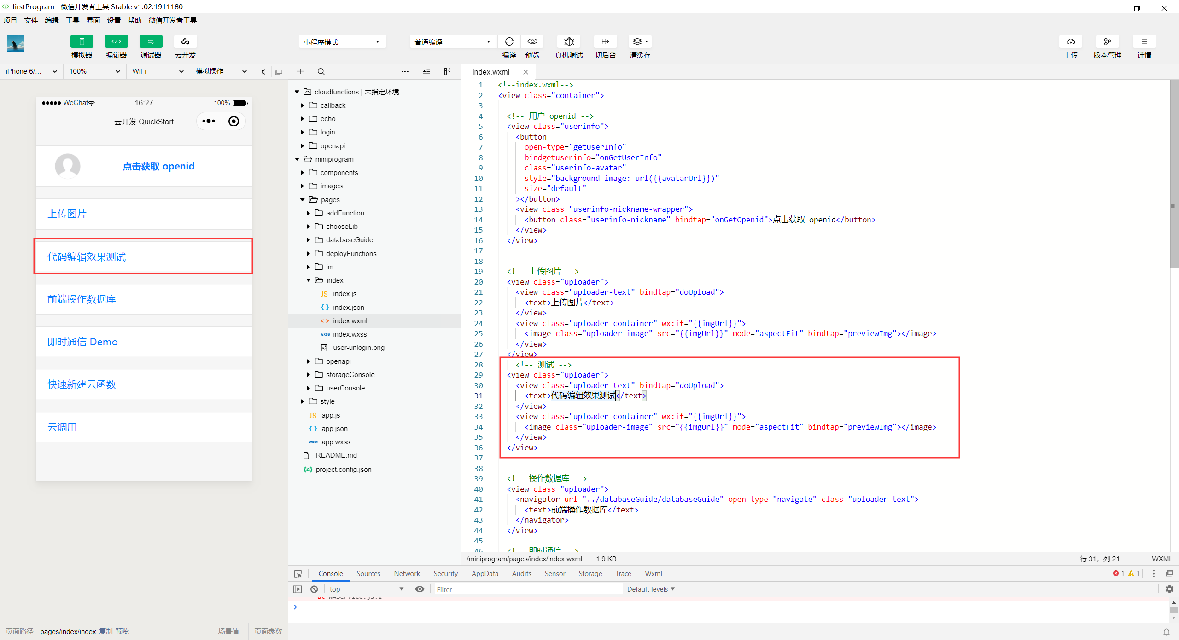

编辑完成后，使用ctrl + s键可以保存代码，编辑器会重新加载并编译代码，将修改后的效果展示在左侧。

# 5.常见问题查询链接

<https://kf.qq.com/faq/170406neeUjA1704067fYbiu.html>

6.开发

开发前请适当阅读以下链接的文档：

<https://developers.weixin.qq.com/miniprogram/dev/framework/>

对于需要操作数据库的小程序，首先需要操作获取openid：